محور مقاله: تنش کمآبی گیاه و روشهای نگهداری آب در خاک
(توجه 1: از بین 16 محور کنگره که در آخر این فایل آمده، یک محور مطابق با موضوع مقاله بیان شود).
حفظ آب خاک با کاربرد مالچ کاه و کلش گندم در کشتزاردیم در منطقه نیمه خشک
(توجه 2: مقالاتی که قبلا در همایشهای دیگر یا مجلات به چاپ رسیدهاند، به کنگره ارسال نشوند)
(توجه 3: عنوان مقاله کوتاه بوده و نشانگر اهداف مقاله باشد).
سمیرا رضاییپور¹*، علیرضا واعظی²، محمد بابا اکبری ساری³، فریبا السادات حسینی¹
¹ دانشجوی کارشناسی ارشد گروه علوم خاک دانشکده کشاورزی، دانشگاه زنجان
² دانشیار گروه علوم خاک دانشکده کشاورزی، دانشگاه زنجان
³ استادیار گروه علوم خاک دانشکده کشاورزی، دانشگاه زنجان
(توجه 4: تمام نویسندگان از طریق نویسنده مسئول از محتوای مقاله و ارسال آن به کنگره مطلع باشند)
چکیده
اطلاعات کافی در مورد نقش کاه و کلش گندم در حفظ رطوبت خاک در کشتزار دیم وجود ندارد. پژوهش حاضر با هدف بررسی اثر مالچ کاه و کلش گندم بر میزان حفظ رطوبت خاک اجرا گردید. آزمایش در قالب طرح بلوک کاملاً تصادفی و با سه تکرار در شرایط مزرعهای انجام شد. تیمارهای آزمایشی شامل پنچ سطح مالچ کاه و کلش گندم (صفر، 25، 50، 75 و 100 درصد) و شخم در جهت عمود بر شیب بود. نتایج نشان داد که اثر کاربرد مالچ بر میزان رطوبت حجمی خاک معنیدار بود (05/0>p). با افزایش سطح مالچ میزان رطوبت حجمی خاک در مقایسه با تیمار شاهد (بدون مالچ) افزایش یافت. بهطوری که بیشترین مقدار رطوبت حجمی (13/12 در صد) در تیمار 100 درصد مالچ و کمترین مقدار آن (26/10 در صد) در تیمار شاهد مشاهده گردید. بین سطوح مالچ 25، 50 و 75 از نظر آماری تفاوت معنیداری وجود نداشت. به طور کلی این پژوهش نشان میدهد که کاربرد مالچ کاه و کلش گندم روشی مناسب برای حفظ رطوبت خاک در کشتزارهای دیم است. بنابراین در صورت کاربرد مالچ کاه و کلش در سطح زمین، میتوان عملکرد محصول را بهبود بخشید.
( توجه 5: چکیده از 150 تا 200 کلمه تدوین شود. اهمیت پژوهش، روش تحقیق، نتایج عددی، تحلیل آماری و کاربرد یافتهها آورده شود).
کلمات کلیدی: ذخیره رطوبتی خاک، رطوبت خاک، مدیریت آب، هدررفت خاک
( توجه 6: سه تا پنج کلمه کلیدی متفاوت از عنوان مقاله آورده شود).

مقدمه
آب یکی از مهمترین عوامل محدود کننده تولید محصولات زراعی در مناطق خشک دنیا میباشد (Zhang و همکاران 2016). یکی از راهکارهای کاهش در میزان آب مصرفی در کشت گندم دیم بهویژه در طی جوانهزنی که گیاه توانایی ایجاد سریع یک سطح سایهانداز جهت جلوگیری از تبخیر آب را بهطور کامل ندارد، استفاده از پوشش مناسب (مالچ) میباشد. مالچها با اهداف مختلفی به کار برده میشوند که از این موارد میتوان به افزایش ذخیرهسازی آب (Mulumba and Lal, 2008)، حفاظت از خاک در برابر ضربه قطرات باران (Sadeghi و همکاران 2015)، بهبود ظرفیت نفوذ، بهبود شرایط فیزیکی خاک مانند ساختار و ماده آلی خاک اشاره نمود. در مطالعات مختلفی به نقش مالچهای گیاهی در افزایش ذخیره رطوبتی خاک اشاره شده است. در این راستا Jordán و همکاران (2010) در نتایج تحقیقی گزارش کردند که کاربرد مالچ کاه و کلش گندم در سطح 5، 10، 15 تن بر هکتار موجب افزایش 1/1، 25/1، 25/1 برابر میزان آب قابل دسترس خاک میشود، ولی در نسبتهای پایینتر از 5 تن بر هکتار تأثیر زیادی بر آب قابل دسترس ندارد. مخلوط کردن بقایای گیاهی با خاک یکی از روشهای مدیریتی است که اثرات قابل توجهی بر بهبود ویژگیهای فیزیکی خاک دارد. به طور کلی، برگرداندن بقایا به خاک باعث کاهش چگالی ظاهری، افزایش تخلخل و نفوذپذیری و همچنین بهبود کارآیی مصرف آب در مزرعه میشود
(Shaver, 2010). در مطالعهای Chen و همکاران (2015) آزمایشی جهت مطالعه اثرات نوارهای پلاستیکی همراه با مالچ کاه بر روی رطوبت خاک، درجه حرارت، عملکرد دانه و راندمان مصرف آب گندم زمستانه به مدت 3 سال در چین انجام دادند، نتایج نشان داد که کاربرد نوارهای پلاستیکی به همراه مالچ کاه و کلش، موجب افزایش عملکرد دانه (متوسط 35 در صد) و راندمان مصرف آب (متوسط 25 در صد) در مقایسه با شیوههای مرسوم (بدون مالچ) گردید.آب عامل اصلی محدود کننده عملکرد محصول در شرایط دیم است. بخش عمده کشتزارها در کشور در شرایط دیم هستند و گندم مهمترین محصول زراعی تحت کشت در آنها است. با توجه به اهمیت حفظ آب و خاک در کشتزارهای دیم در نواحی نیمهخشک، بررسی اثرات مالچ گیاهی در حفظ آب و خاک و افزایش عملکرد حائز اهمیت است. بنابراین پژوهش حاضر با بررسی اثرات سطوح مختلف مالچ کاه و کلش گندم بر حفظ آب خاک انجام گرفت.
(توجه 7: در مقدمه، موضوع و مسئله اصلی تحقیق تشریح شود و بررسی منبع اجمالی بر روی آن انجام گیرد و در انتها، به ضرورت و اهداف پژوهش اشاره شود).

مواد و روشها
پژوهش حاضر در قالب طرح بلوکهای کاملاً تصادفی با سه تکرار در محدوده زمینهای کشاورزی دانشگاه زنجان با مختصات جغرافیایی
25 24°48 طول شرقی و5640°36 عرض شمالی در سال 95-1394 به اجرا در آمد. اقلیم منطقه از نوع نیمهخشک با میانگین بارندگی حدود 309 میلیمتر (در دوره آماری 33 ساله 1352 تا 1385) و میانگین درجه حرارت سالانه 3/23 درجه سانتیگراد میباشد. تیمارهای آزمایشی شامل پنج سطح کاه و کلش گندم (صفر، 25، 50، 75 و 100 در صد) و شخم عمود در جهت شیب بود. واحدهای آزمایشی به صورت کرتهایی با ابعاد 5 متر × 2 متر جمعاً به تعداد 15 کرت استقرار یافتند. در انتهای آنها بشکههای اندازهگیری مقدار روانآب تعبیه شد (شکل 1). در تمامی کرتها طبق محاسبات انجام شده مقدار مالچ کاه و کلش به صورت دستی با خاک مخلوط شد. در طی دوره آزمایشی، تغییرات رطوبت خاک در بازه زمانی هفت روزه با استفاده از دستگاه رطوبت سنج TDR (مدلIDRG SMS-T2) از عمق صفر تا 20 سانتیمتری خاک در هر کرت اندازهگیری شد. در هر کرت سه بار قرائت انجام گرفت و از سه قرائت بدست آمده، میانگین حسابی محاسبه و به عنوان رطوبت حجمی خاک ثبت گردید (Zhou و همکاران 2008). برای تعیین ویژگیهای خاک، از عمق صفر تا 20 سانتیمتری خاک نمونهبرداری انجام شد. در نمونههای خاک، بافت به روش هیدرومتری، درصد سنگریزه به روش وزنی، پ.هاش با استفاده از pH سنج، ماده آلی به روش والکی-بلک و کربنات کلسیم معادل به روش خنثی سازی با اسید اندازهگیری شدند. رسم نمودارها با نرم افزار Excel نسخه 2013 و تجزیه آمـاری بـا نـرم افزار SAS نسخه 1/9 و مقایسة میـانگینهـا بـا آزمـون دانکن در سطح احتمال آماری 5 درصد انجام گردید.
(توجه 8: در مواد و روشها به منطقه اجرای پژوهش، مکان اجرای آزمایش، زمان اجرای پژوهش، نوع طرح آزمایشی و سایر جزئیات اشاره شود و ترجیحاً تصویری از آزمایش ارائه شود).

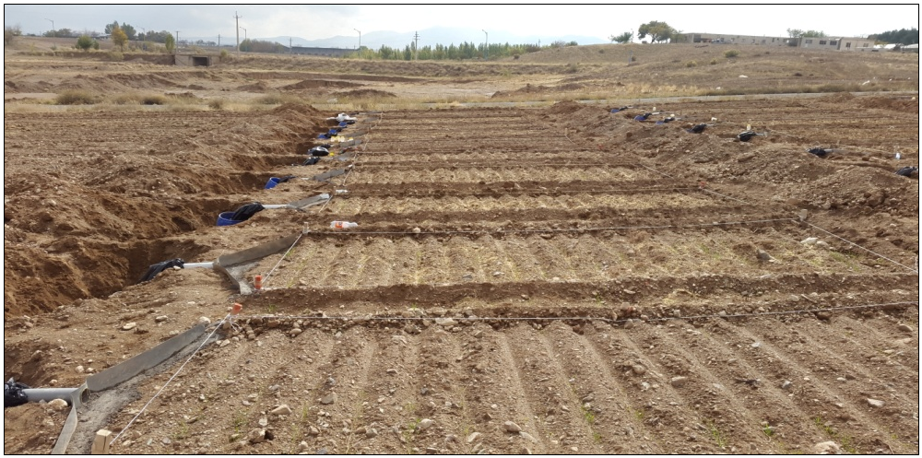
شکل 1. نمایی از کرتهای مورد آزمایش در کشتزار دیم
نتایج و بحث
نتایج مربوط به برخی از ویژگیهای خاک در جدول (1) ارائه گردیده است. خاک مورد بررسی دارای آهک نسبتاً زیاد با ماده آلی کم (کمتر از 1 در صد) و به صورت سنگریزهای بود. وجود بافت درشت و سنگریزهای، قابلیت نگهداری آب در خاک را محدود میکند. از سوی دیگر کمبود ماده آلی و ضعف ساختمانی عاملی مهم در محدودیت نگهداری آب در خاک است. استفاده از کاه و کلش میتواند عاملی در بهبود این ویژگی خاک باشد.
(توجه 9: نتایج عددی بصورت جدول یا نمودار ارائه شود. تصاویر و نقشهها و نوشتههای روی آنها کاملاً خوانا و فونت آن 2 اندازه کوچکتر از فونت متن باشد)

جدول 1. برخی ویژگیهای فیزیکی و شیمیایی خاک مورد مطالعه
بافت خاک | شن  (در صد) | سیلت  (در صد) | رس  (در صد) | سنگریزه  (در صد) | پ.هاش | کربنات کلسیم معادل  (در صد) | ماده آلی  (در صد)
لوم رسی شنی | 32/60 | 07/10 | 59/29 | 8/31 | 7/7 | 25/11 | 47/0

بر اساس نتایج تجزیه واریانس، کاربرد مالچ کاه و کلش گندم اثر معنیداری بر مقدار رطوبت حجمی خاک داشت (P<0.05). نتایج مقایسه میانگین نشان داد که با افزایش درصد مالچ مقدار رطوبت حجمی خاک در مقایسه با تیمار شاهد افزایش یافت (جدول2). به طوری که بیشترین مقدار رطوبت حجمی (13/12در صد) خاک در تیمار سطح 100 درصد مالچ و کمترین مقدار آن در تیمار شاهد (26/10در صد) بهدست آمد. گزارشها نشان میدهد که مخلوط کردن کاه و کلش با خاک سبب افزایش شدت نفوذ نهایی و بهبود حرکت آب به داخل خاک میشود (طباطبایی و همکاران، 1384). علاوه بر این، کاربرد بقایا موجب افزایش نگهداشت رطوبت و کاهش تبخیر ار سطح خاک مزرعه میگردد (Guenet و همکاران 2010). همچنین تفاوت معنیداری بین سطوح 25، 50 و 75 مالچ و تیمار شاهد از نظر مقدار رطوبت حجمی خاک مشاهده نگردید.

جدول 2- نتایج تجزیه واریانس مالچ کاه و کلش گندم بر مقدار متوسط رطوبت خاک در طی دوره آزمایش
F | میانگین مربعات | درجه آزادی | منبع تغییرات
ns 81/0 | 06918/0 | 2 | بلوک
* 045/0 | 33806/1 | 4 | درصد مالچ
- | 335297/0 | 8 | خطای آزمایشی
- | - | 15/5 | ضریب تغییرات
^{ns} و *: به ترتیب غیرمعنیدار، معنیدار در سطح پنج درصد.

(توجه 10: عرض جداول از طول سطرهای داخل متن کمتر باشد)
(توجه 11: نوشتههای زیر جدول 2 اندازه کوچکتر از فونت متن باشد)
شکل (2) اثر سطوح مختلف مالچ کاه و کلش گندم بر مقدار رطوبت حجمی خاک تحت شخم عمود بر شیب زمین را نشان میدهد. نتایج این بررسی نشان میدهد که اعمال شخم عمود بر جهت شیب و به کار بردن مالچ کاه و کلش تا حد زیادی باعث افزایش ظرفیت جذب و نگهداری رطوبت خاک گردید و با افزایش سطح مالچ میزان رطوبت حجمی خاک در مقایسه با تیمار شاهد (بدون مالچ) افزایش یافت. Peng و همکاران (2015) نیز با بررسی اثر به کارگیری شیوههای مختلف مالچهای کاه و کلش در ذخیرهسازی آب خاک و راندمان مصرف آب گندم زمستانه نتایج نشابهی را گزارش نمودند که کاربرد مالچ ذخیرهسازی آب در خاک و کارایی مصرف آب را بهبود بخشید. به طوریکه در بالاترین سطح کاربرد مالچ (9000 کیلوگرم در هکتار)، کارایی مصرف آب 18 درصد در مقایسه با تیمار شاهد افزایش یافت.
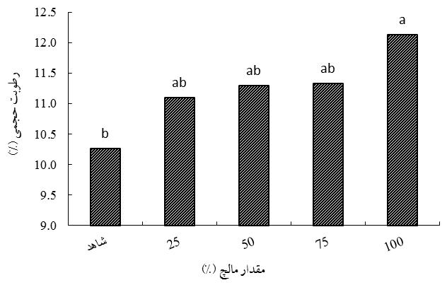
شکل 2- اثر سطوح مختلف مالچ کاه و کلش گندم بر مقدار رطوبت حجمی خاک

نتیجهگیری
این پژوهش نشان داد که کاربرد مالچ کاه و کلش گندم (بهویژه در سطح 100 در صد) باعث کاهش هدر رفت آب و در نتیجه موجب حفظ رطوبت خاک در مقایسه با تیمار شاهد (بدون مالچ پاشی) گردید. بنابراین استفاده از مالچ کاه و کلش گندم به همراه عملیات شخم در جهت عمود بر شیب زمین،بهویژه در مناطقی که کشت به صورت دیم صورت میپذیرد، میتواند به ذخیره هر چه بهتر آب در خاک کمک نماید. از طرفی در مناطق خشک و نیمهخشک در طی فصل رشد گیاه، معمولا آب به مقدار کافی برای رشد مطلوب گیاه وجود ندارد که این مساله منجر به کاهش عملکرد در محصولاتی میگردد که در شرایط دیم کشت میگردند. بنابراین، پیشنهاد میگردد که در زمینهایی که در آنها کشت دیم صورت میپذیرد، ضمن انجام عملیات شخم در جهت مخالف شیب زمین، به منظور حفظ هر چه بهتر رطوبت خاک از کاه و کلش گندم به عنوان مالچ استفاده شود.
(توجه 12: بخش نتیجه گیری در یک پاراگراف به طور یکپارچه و بدون منبع با تتأکید بر یافته ها و کاربرد آنها بیان شود).

منابع
طباطبایی، س.ح.، نیشابوری، م.ر.، فرداد، ح. و لیاقت، ع.م. 1384. تأثیر مدیریت زراعی در زراعت ذرت بر مقدار نفوذ پایه خاک در آبیاری جویچهای. مجله علوم خاک و آب، 19 (2)، 262-255.
Chen, Y., Liu, T., Tian, X., Wang, X. and Li, M. 2015. Effects of plastic film combined with straw mulch on grain yield and water use efficiency of winter wheat in Loess Plateau. Filed Crops Research, 175, 53-58.
Guenet, B., Neill, C., Bardoun, G. and Abbadie, L. 2010. Is there a liner relationship between priming effect intensity and the amount of organic matter input? Applied Soil Ecology, 49, 436-442.
Jordán, A., Zavala, L. M. and Gil, J. 2010. Effects of mulching on soil physical properties and runoff under semi-arid conditions in southern Spain, Catena, 81, 77–85.
Mulumba, L. N. and Lal, R. 2008. Mulching effects on selected soil physical properties. Soil Tillage Research, 98, 106–111.
Peng, Z., Ting, W., Haixia, W., Min, W., Xiangping, M., Siwei, M. and Qingfang, H. 2015. Effects of straw mulch on soil water and winter wheat production in dryland farming. Scientific Report.
Sadeghi, S. H. R., Gholami, L., Homaee, M. and Khaledi Darvishan, A. 2015. Reducing sediment concentration and soil loss using organic and inorganic amendments at plot scale. Solid Earth, 6, 445–455.
Shaver, T. M. 2010. Crop residue and soil physical properties. In: Proceeding of the 22nd Annual Central Plains Irrigation Conference. Kearney, February 23-24.
Zhang, S., Yang, X. and Lovdahl, L. 2016. Soil management practice effect on water balance of a dryland soil during fallow period on the Loess Plateau of China. Soil and Water Research, 11, 64-73.
Zhou, X., Lin H.S. and White, E.A. 2008. Surface soil hydraulic properties in four soil series under different land use and their temporal changes.Catena, 73, 180-188.
(توجه 13: سعی شود تعداد منابع مورد استفاده در مقاله از 8 کمتر و از 15 منبع بیشتر نباشد. منابع، معتبر و جدید بوده و شیوه نگارش آنها مانند منابع زیر باشد).

Topic for submission: Water Deficit Stress and Methods of Water Conservation
Soil water conservation using wheat stubble much in rainfed land in a semi-arid region
Rezaeipour*¹, S., Vaezi², A.R., Babaakbari, M.³ Hoseini, F. ¹
¹ M. Sc. Student, Soil Science Department, Faculty of Agriculture University of Zanjan, Iran
² Associate Prof., Soil Science Department, Faculty of Agriculture University of Zanjan, Iran
³ Assistant Prof., Soil Science Department, Faculty of Agriculture University of Zanjan, Iran

Abstract
There is no available information on the role of wheat stubble mulch in conserving soil water in a rainfed land. …………………………………………………………………………………………………………………………………………………………………………………………………………………………………………………………………………………………………………………………………………………………………………………………………………………………………………………………………………………………………………………………………………………………………………………………………………………………………………………………………………………………………………………………………………………………………………………………………………………………………………………………………………………………………………………………………………………………………………………………………………………………………………………………
Keywords:
(توجه 14: عنوان چکیده انگلیسی و محتوای چکیده دقیقاً منطبق بر چکیده فارسی باشد. محتوای چکیده انگلیسی از 150 تا 200 کلمه باشد)
(توجه 15: کلمات کلیدی دقیقاً منطبق بر چکیده فارسی نوشته شود)
(توجه 16: مقاله ترجیحاً بین 4 تا 6 صفحه تدوین شود)
محورهای مقالات ( فارسی و انگلیسی)
Topics | محورها
Water Erosion, Flood , Soil and Water Conservation | فرسایش آبی، سیلاب و حفاظت خاک و آب
Dust, Environmental Problems and Controlling Methods | گرد و غبار، مسائل زیستمحیطی و مهار آن
Soil Physics and Plant Growth | فیزیک خاک و رشد گیاه
Water Deficit Stress and Methods of Water Conservation | تنش کمآبی گیاه و روشهای نگهداری آب در خاک
Soil and Climate Change | خاک و تغییر اقلیم
Soil Chemistry | شیمی خاک
Soil Fertility, Plant Nutrition and Greenhouse Cultivation | حاصلخیزی خاک، تغذیه گیاه و کشت گلخانهای
Soil Biology and Biofertilizers | بیولوژی خاک و کودهای زیستی
Ecosystem Pollution, Human Health and Bioremediation | آلودگی زیستبوم، سلامت انسان و زیستپالایی
Soil Genesis and Classification | پیدایش و ردهبندی خاک
Pedometery and Soil Evaluation | پدومتری و ارزیابی خاکها
Novel Technologies in Soil Science | فناوریهای نوین در علوم خاک
Soil Quality and Sustainable Soil Management | کیفیت خاک و مدیریت پایدار خاک
Challenges Facing Soil Science Graduates and Users | مسائل اشتغال فارغالتحصیلان و بهرهبرداران خاک
Soil, Culture, Art and Clarifying its Importance | خاک، فرهنگ، هنر و ترویج جایگاه آن
Specific Topics | محورهای ویژه
Soil Erosion and Sedimentation in Zanjan’s Marl Formations | فرسایش خاک و رسوب در سازندهای مارنی زنجان
Soil and Water Pollution and Crop Health | آلودگی خاک و آب و سلامت محصولات کشاورزی
The Soltanieh Rangeland and its Remediation | چمنزار سلطانیه و راهکارهای احیاء آن
Waste Management to Reduce Environmental Risks | مدیریت پسماند برای کاهش خطرات زیستمحیطی

* *ایمیل نویسنده مسئول: samirarezaee@znu.ac.ir
* * Corresponding author, Email: samirarezaee@znu.ac.ir

